Практическая работа №5: «Редактирование упражнений и финальная доработка»
Цель работы: Добавить возможность редактирования существующих упражнений через двойной клик по строке в DataGrid. Реализовать полноценный CRUD (Create, Read, Update, Delete) с валидацией и обработкой ошибок. Улучшить пользовательский интерфейс.

Ход работы
Шаг 1. Создание окна для редактирования упражнения
Создадим отдельное окно для редактирования, аналогичное окну добавления, но с предзаполненными полями.
- В обозревателе решений щелкните правой кнопкой мыши по проекту WorkoutTracker.
- Выберите Добавить → Окно (WPF).
- В поле Имя напишите: EditExerciseWindow.xaml.
- Нажмите Добавить.
Код файла EditExerciseWindow.xaml:
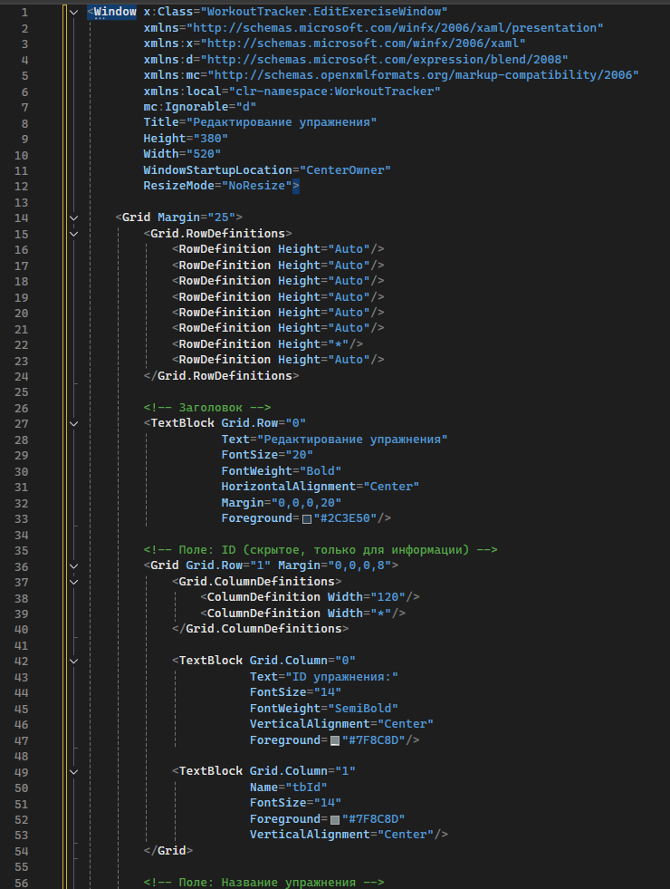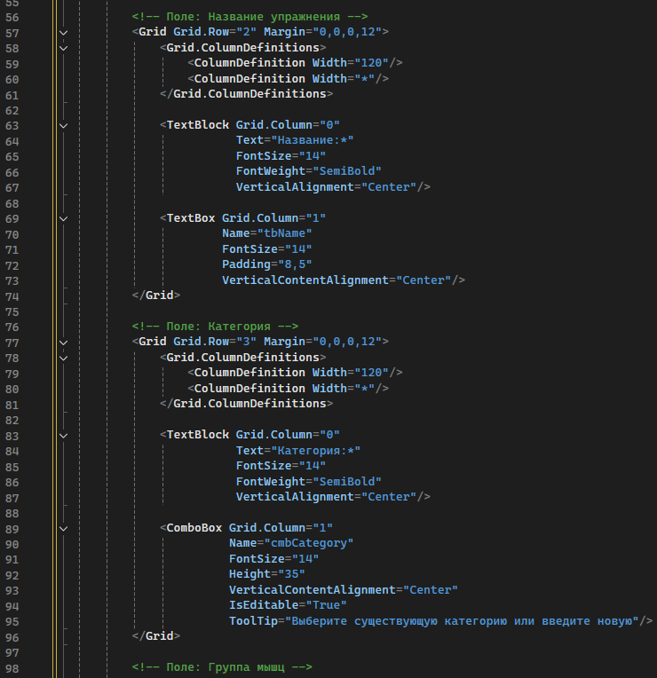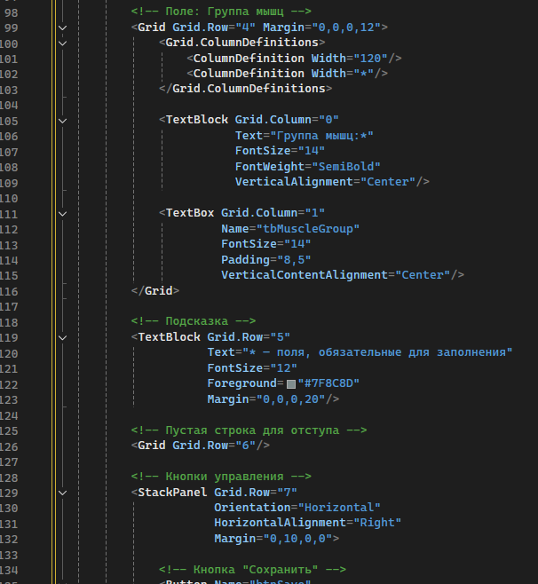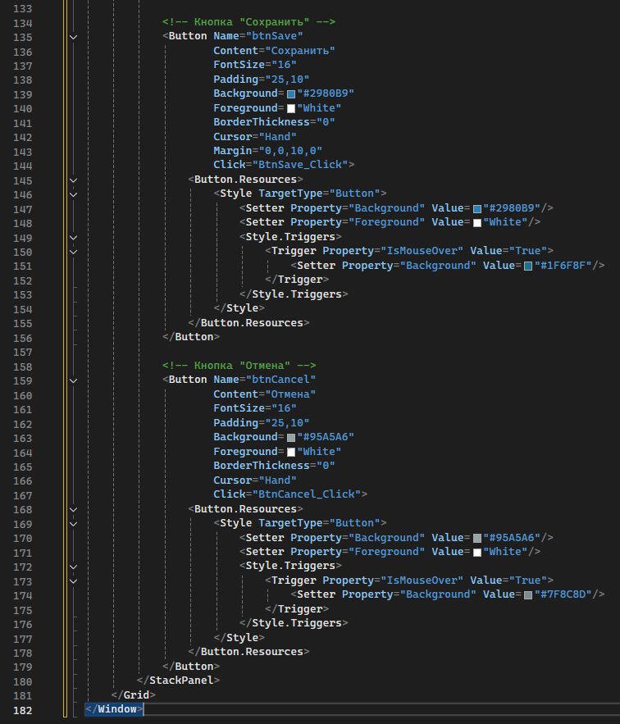
Шаг 2. Код для окна редактирования
Код файла EditExerciseWindow.xaml.cs:
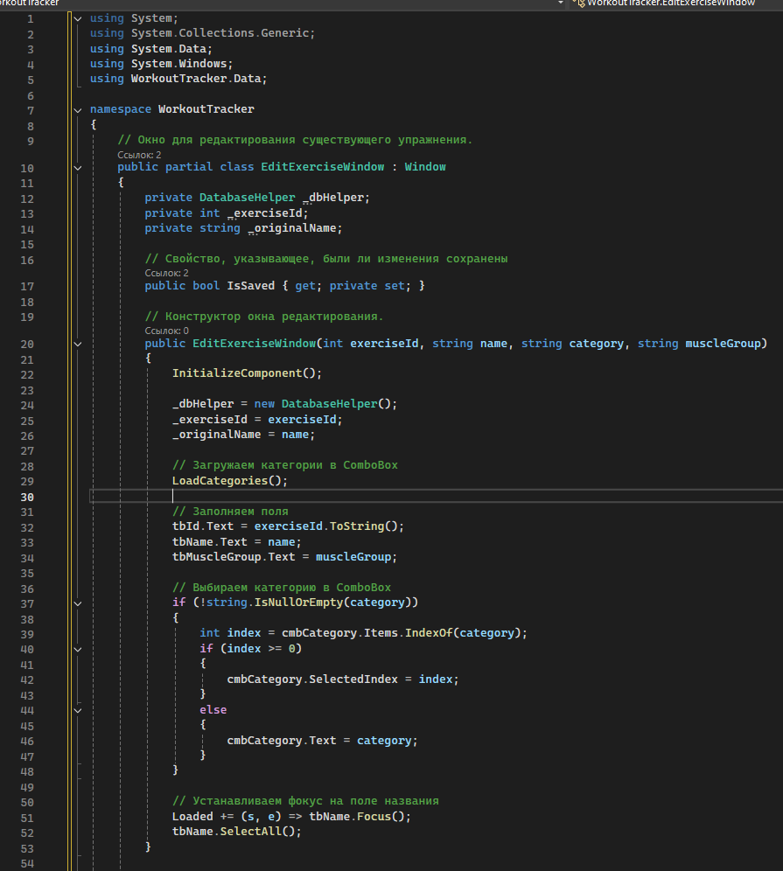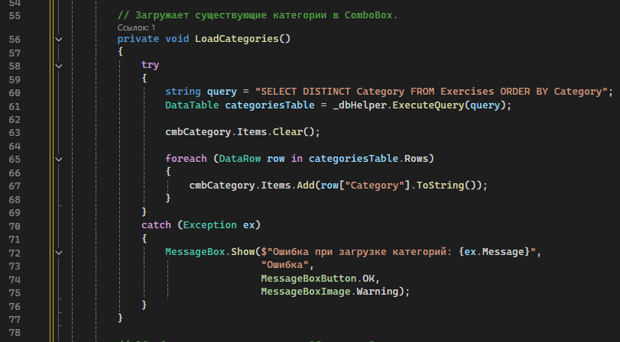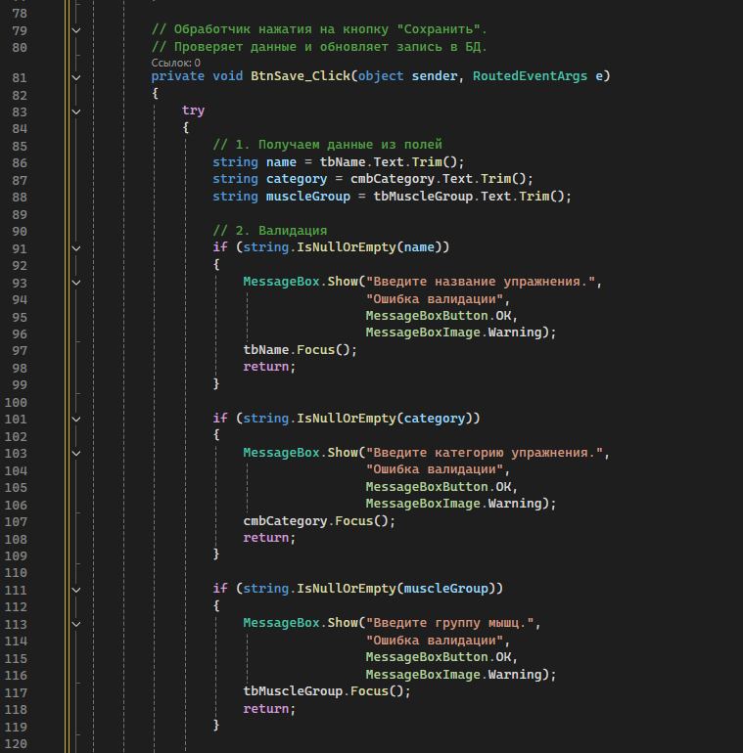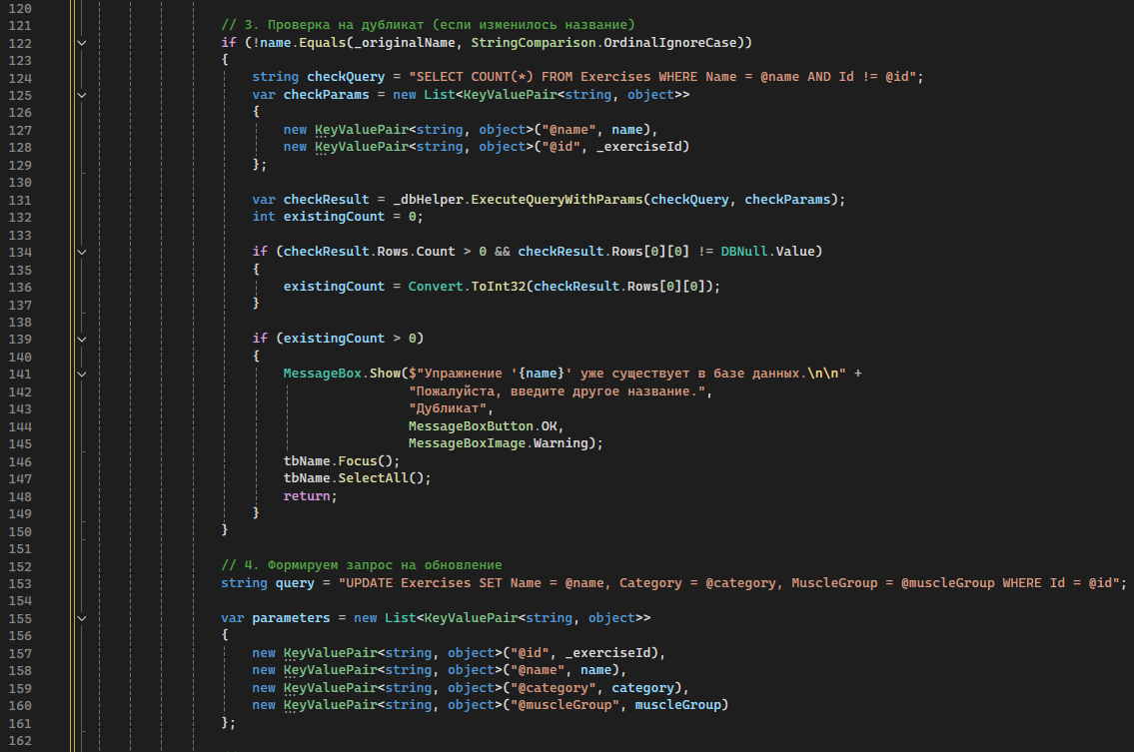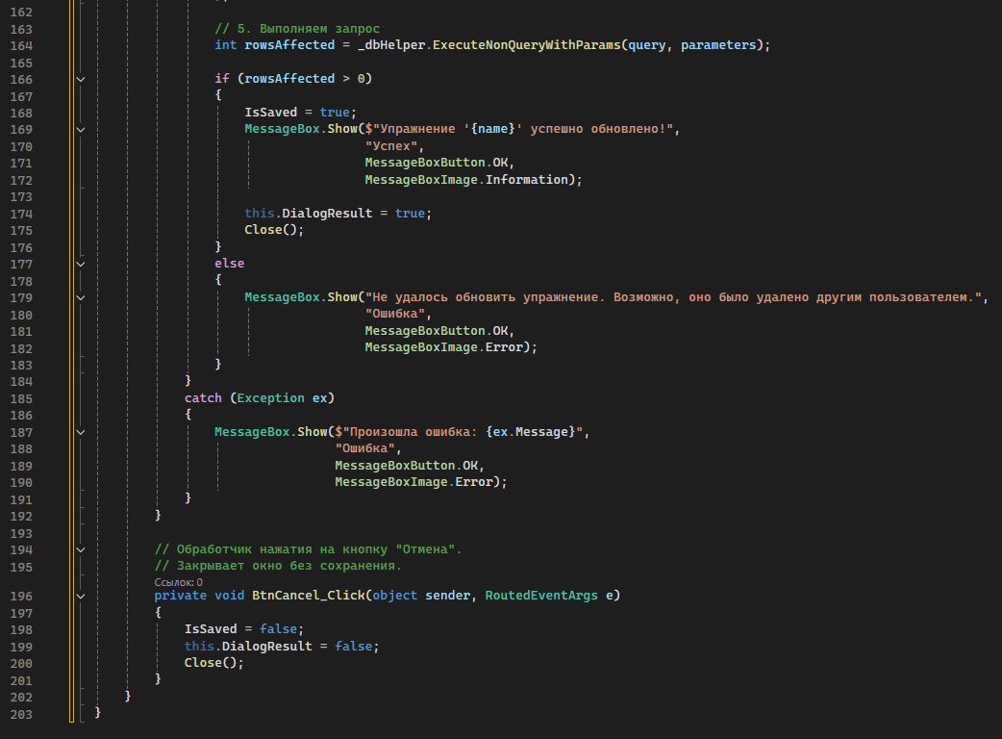
Шаг 3. Добавление обработчика двойного клика в MainWindow.xaml
Добавим событие MouseDoubleClick для DataGrid.
В файле MainWindow.xaml найдите DataGrid и добавьте:
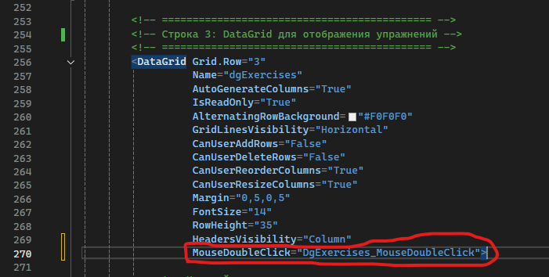
Шаг 4. Добавление обработчика двойного клика в MainWindow.xaml.cs
Добавьте в файл MainWindow.xaml.cs следующий метод:
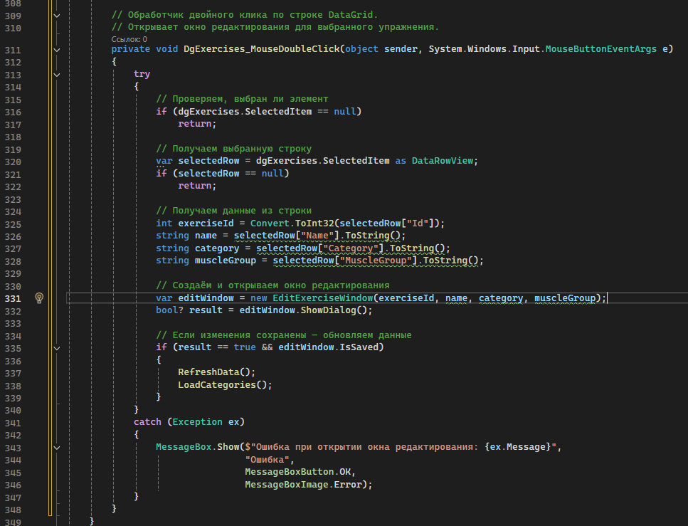

Шаг 5. Улучшение обработки ошибок в DatabaseHelper
Добавим более детальную обработку ошибок для удобства отладки.
Обновите метод ExecuteNonQueryWithParams в DatabaseHelper.cs:
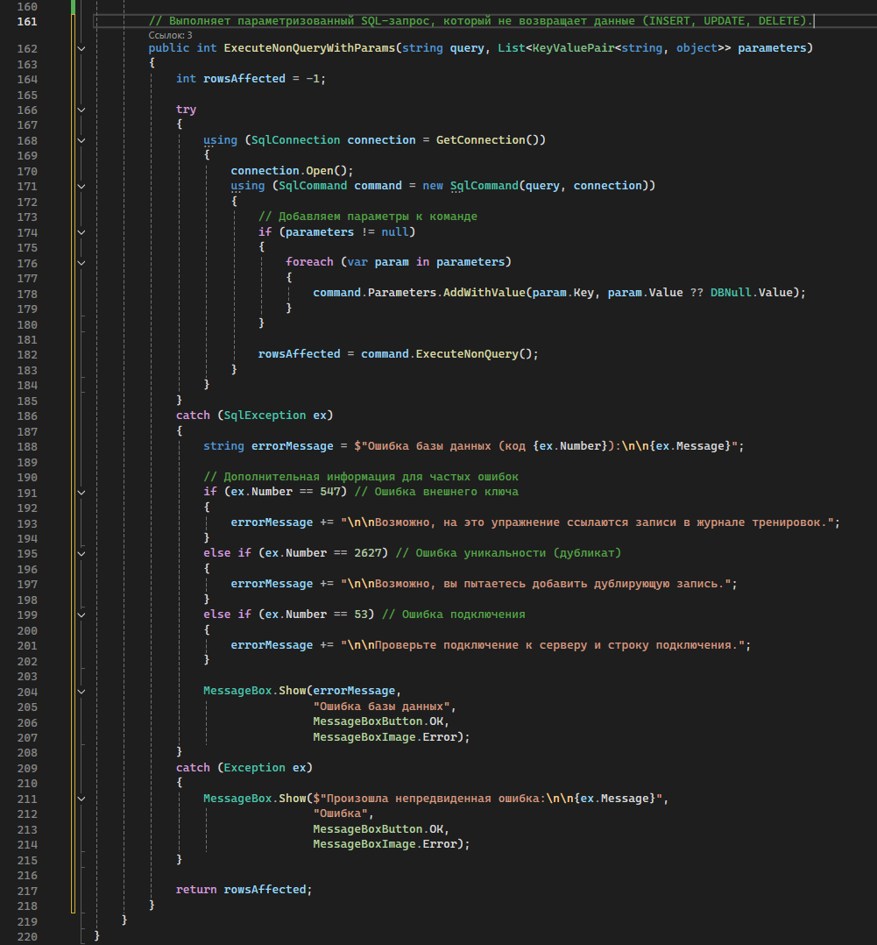
Шаг 6. Добавление подсказок (ToolTips) и улучшение интерфейса
Добавим всплывающие подсказки для кнопок в MainWindow.xaml:
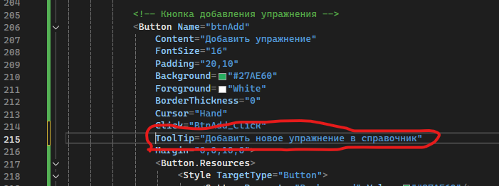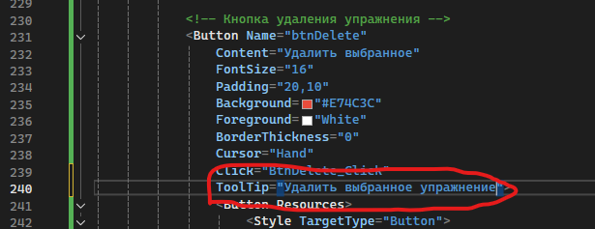
Добавим подсказку для DataGrid о двойном клике:
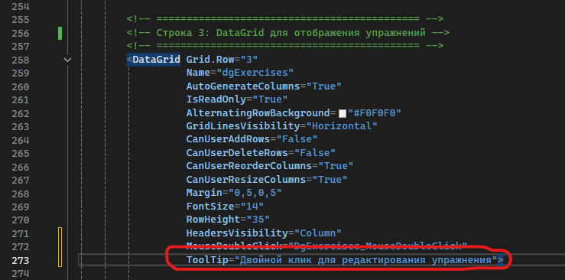

Шаг 7. Обновление статусной строки
Добавим больше информации в статусную строку:
В файле MainWindow.xaml обновите StatusBar:
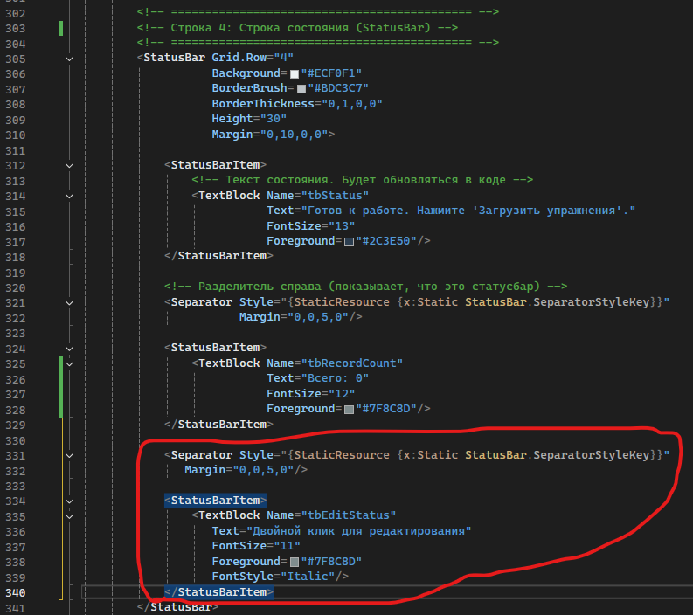

Шаг 8. Тестирование нового функционала (редактирование и улучшения)
После внесения всех изменений выполните следующие действия для проверки работы приложения:
- Запустите приложение и нажмите "Загрузить упражнения", чтобы убедиться, что все данные отображаются корректно.
- Выполните двойной клик по любой строке в таблице - должно открыться окно редактирования с предзаполненными полями, соответствующими выбранному упражнению.
- В окне редактирования измените название упражнения на другое (например, добавьте слово "новое") и нажмите "Сохранить" - упражнение должно обновиться в таблице, а статусная строка должна показать сообщение об успешном обновлении.
- Попробуйте изменить название на уже существующее (например, попробуйте переименовать "Жим штанги лежа" в "Приседания со штангой") - должна появиться ошибка о дубликате, и сохранение не произойдёт.
- Оставьте поле "Название" пустым и нажмите "Сохранить" - должна появиться ошибка валидации с требованием заполнить поле.
- Нажмите "Отмена" в окне редактирования - окно должно закрыться без сохранения изменений, и таблица не должна обновиться.
- В главном окне наведите курсор на кнопки "Добавить" и "Удалить" - должны появиться всплывающие подсказки с описанием действий.
- Наведите курсор на таблицу - должна появиться подсказка "Двойной клик для редактирования упражнения".
- Проверьте статусную строку - справа должно отображаться сообщение "🖱 Двойной клик для редактирования".
- Выберите упражнение и нажмите кнопку "Удалить" - должно появиться окно подтверждения с предупреждением о каскадном удалении записей из журнала тренировок.
- Попробуйте удалить упражнение, на которое есть ссылки в журнале тренировок (например, "Жим штанги лежа") - удаление должно выполниться успешно, так как настроено каскадное удаление.
- После удаления нажмите "Загрузить упражнения" заново - упражнение должно отсутствовать в списке.
- Добавьте новое упражнение с категорией, которой ещё нет в списке (например, "Кардио") - после добавления откройте выпадающий список категорий на главном окне, новая категория должна появиться в списке для фильтрации.
- Выберите только что созданную категорию в фильтре - должны отобразиться только упражнения этой категории.
- Нажмите "Сбросить" - фильтры должны очиститься, и должны отобразиться все упражнения.

